Notifica preliminare: è necessario aggiornarla?

A volte una virgola di troppo…

15/02/2009

La domanda mi è stata posta da un tecnico: “se nel cantiere viene ad operare un’impresa che non è stata menzionata nella notifica preliminare trasmessa all’A.S.P e alla Direzione Provinciale del Lavoro competenti territorialmente, tale notifica deve essere aggiornata?
Grazie.”

La risposta immediata è stata SI.

L’affermazione positiva scaturisce dal fatto che dovendo la notifica preliminare “essere affissa in maniera visibile presso il cantiere e custodita a disposizione dell'organo di vigilanza territorialmente competente” si ritiene che nella stessa siano menzionate le imprese che dovranno o che operano in cantiere.
L’aggiornamento della notifica preliminare serve soprattutto per conoscere le imprese che non erano state previste e che per vari motivi sono dovute subentrare successivamente per l’esecuzione dei lavori.

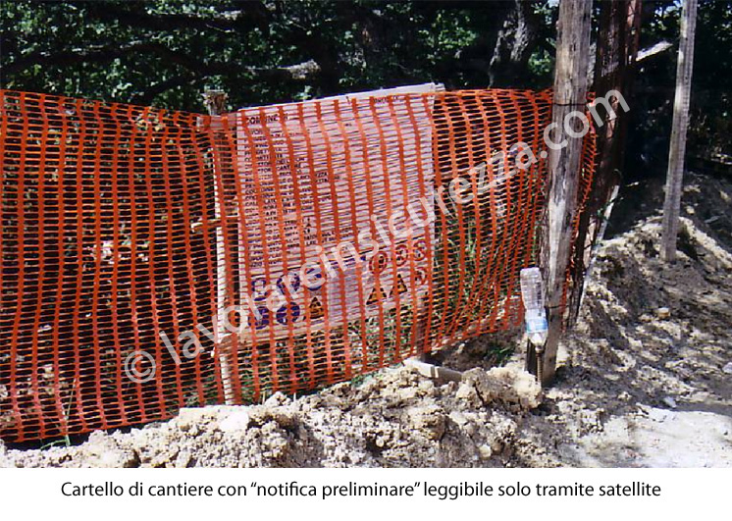

Non bisogna dimenticare che il committente deve verificare l’idoneità tecnico-professionale dell’impresa affidataria e di quelle esecutrici e tra i documenti che dette imprese devono esibire c’è il D.U.R.C..

Se l’impresa è priva di D.U.R.C. è come l’extracomunitario privo di permesso di soggiorno; irregolari tutte e due.
Ecco perché è necessario l’aggiornamento della notifica preliminare, per far sì che il personale ispettivo possa controllare tutte le imprese che hanno operato e che operano in cantiere.

E’ opportuno far rilevare che nell’Allegato XII (contenuto della notifica preliminare) al punto 12 si legge: “identificazione, codice fiscale o partita IVA, delle imprese già selezionate” il che fa presupporre che se l’identificazione deve essere fatta per le imprese già selezionate (che potrebbero per ovvi motivi lasciare l’incarico dopo un mese) è consequenziale che l’identificazione deve essere fatta anche per le altre che subentreranno.

A questo punto il committente potrebbe chiedere: quale articolo del D.Lgs 81/08 prevede l’aggiornamento della notifica preliminare?

L’articolo che prevede l’aggiornamento è il 99 del D.Lgs 81/08, però qui nasce il problema e leggendolo attentamente ci accorgiamo che una virgola in più cambia il significato dell’articolo.
Infatti, l’articolo 99 recita testualmente:

1.“ Il committente o il responsabile dei lavori, prima dell'inizio dei lavori, trasmette all'azienda unità sanitaria locale e alla direzione provinciale del lavoro territorialmente competenti la notifica preliminare elaborata conformemente all' ALLEGATO XII , nonché gli eventuali aggiornamenti nei seguenti casi:
a) cantieri di cui all'articolo 90, comma 3;
b) cantieri che, inizialmente non soggetti all'obbligo di notifica, ricadono nelle categorie di cui alla lettera a) per effetto di varianti sopravvenute in corso d'opera;
c) cantieri in cui opera un'unica impresa la cui entità presunta di lavoro non sia inferiore a duecento uomini-giorno.

2. Copia della notifica deve essere affissa in maniera visibile presso il cantiere e custodita a disposizione dell'organo di vigilanza territorialmente competente.

3. Gli organismi paritetici istituiti nel settore delle costruzioni in attuazione dell'articolo 51 possono chiedere copia dei dati relativi alle notifiche preliminari presso gli organi di vigilanza.”

CASO 1
Leggendo l’articolo 99, con la virgola dopo “ALLEGATO XII,” lo stesso implica che la notifica preliminare deve essere sempre inviata.
Le lettere a),b) e c), di conseguenza, si riferiscono solo agli eventuali aggiornamenti.
Infatti se leggiamo :
” ……… elaborata conformemente all' ALLEGATO XII, nonché gli eventuali aggiornamenti nei seguenti casi:
a) cantieri di cui all'articolo 90, comma 3;
b) cantieri che, inizialmente non soggetti all'obbligo di notifica, ricadono nelle categorie di cui alla lettera a) per effetto di varianti sopravvenute in corso d'opera;( tale punto non ha senso dato che con la virgola posta dopo ALLEGATO XII, la notifica deve essere sempre trasmessa. Da ciò è possibile dedurre che la suddetta virgola è stata una dimenticanza del legislatore).
c) cantieri in cui opera un'unica impresa la cui entità presunta di lavoro non sia inferiore duecento uomini-giorno.

CASO 2
Leggendo l’articolo 99, senza la virgola dopo “ALLEGATO XII ” lo stesso deve interpretarsi nel modo opposto al precedente e precisamente: “Il committente o il responsabile dei lavori, prima dell'inizio dei lavori, trasmette all'azienda unità sanitaria locale e alla direzione provinciale del lavoro territorialmente competenti la notifica preliminare elaborata conformemente all' ALLEGATO XII nonché gli eventuali aggiornamenti nei seguenti casi:”

Nella fattispecie è la notifica preliminare che deve essere trasmessa quando ricorrono i casi di cui alle lettera a) b) e c), oltre che gli eventuali aggiornamenti. Questo è il senso che il legislatore voleva dare all’art.99.
Purtroppo ha messo una virgola di troppo.

Concludendo, a mio parere, possiamo dire che dal punto di vista giuridico l’articolo deve essere inteso così com’è, cioè con la virgola dopo“ALLEGATO XII,” anche se nella fattispecie l’articolo non ha molto senso.
Comunque, il mancato aggiornamento della notifica preliminare non può essere contestato né penalmente né con la sanzione amministrativa pecuniaria.
Nella fattispecie solo l’ispettore può imporre una “disposizione” affinché la notifica preliminare sia aggiornata.
Il mancato adempimento a tale disposizione è punito con l’arresto fino a un mese o l’ammenda fino a € 413 ai sensi dell’art. 11, D.Lgs. 19 dicembre 1994, n° 758.

Solo la mancanza della notifica preliminare comporta la sospensione del titolo abilitativo ai sensi dell’art.90, comma 10, D.Lgs 81/08.
Il problema potrebbe sorgere se l’impresa (non riportata nella notifica preliminare) dovesse risultare “ irregolare” o qualche lavoratore della stessa vittima di infortunio, ma come disse qualcuno, prima viene la Legge … dopo interviene la Giurisprudenza.

